Министерство сельского хозяйства
Российской Федерации

Департамент научно-технологической политики и образования

Федеральное государственное учреждение
Северо-Кавказская государственная зональная
машиноиспытательная станция

Протокол испытаний
№ 11-05-09 (4130142)

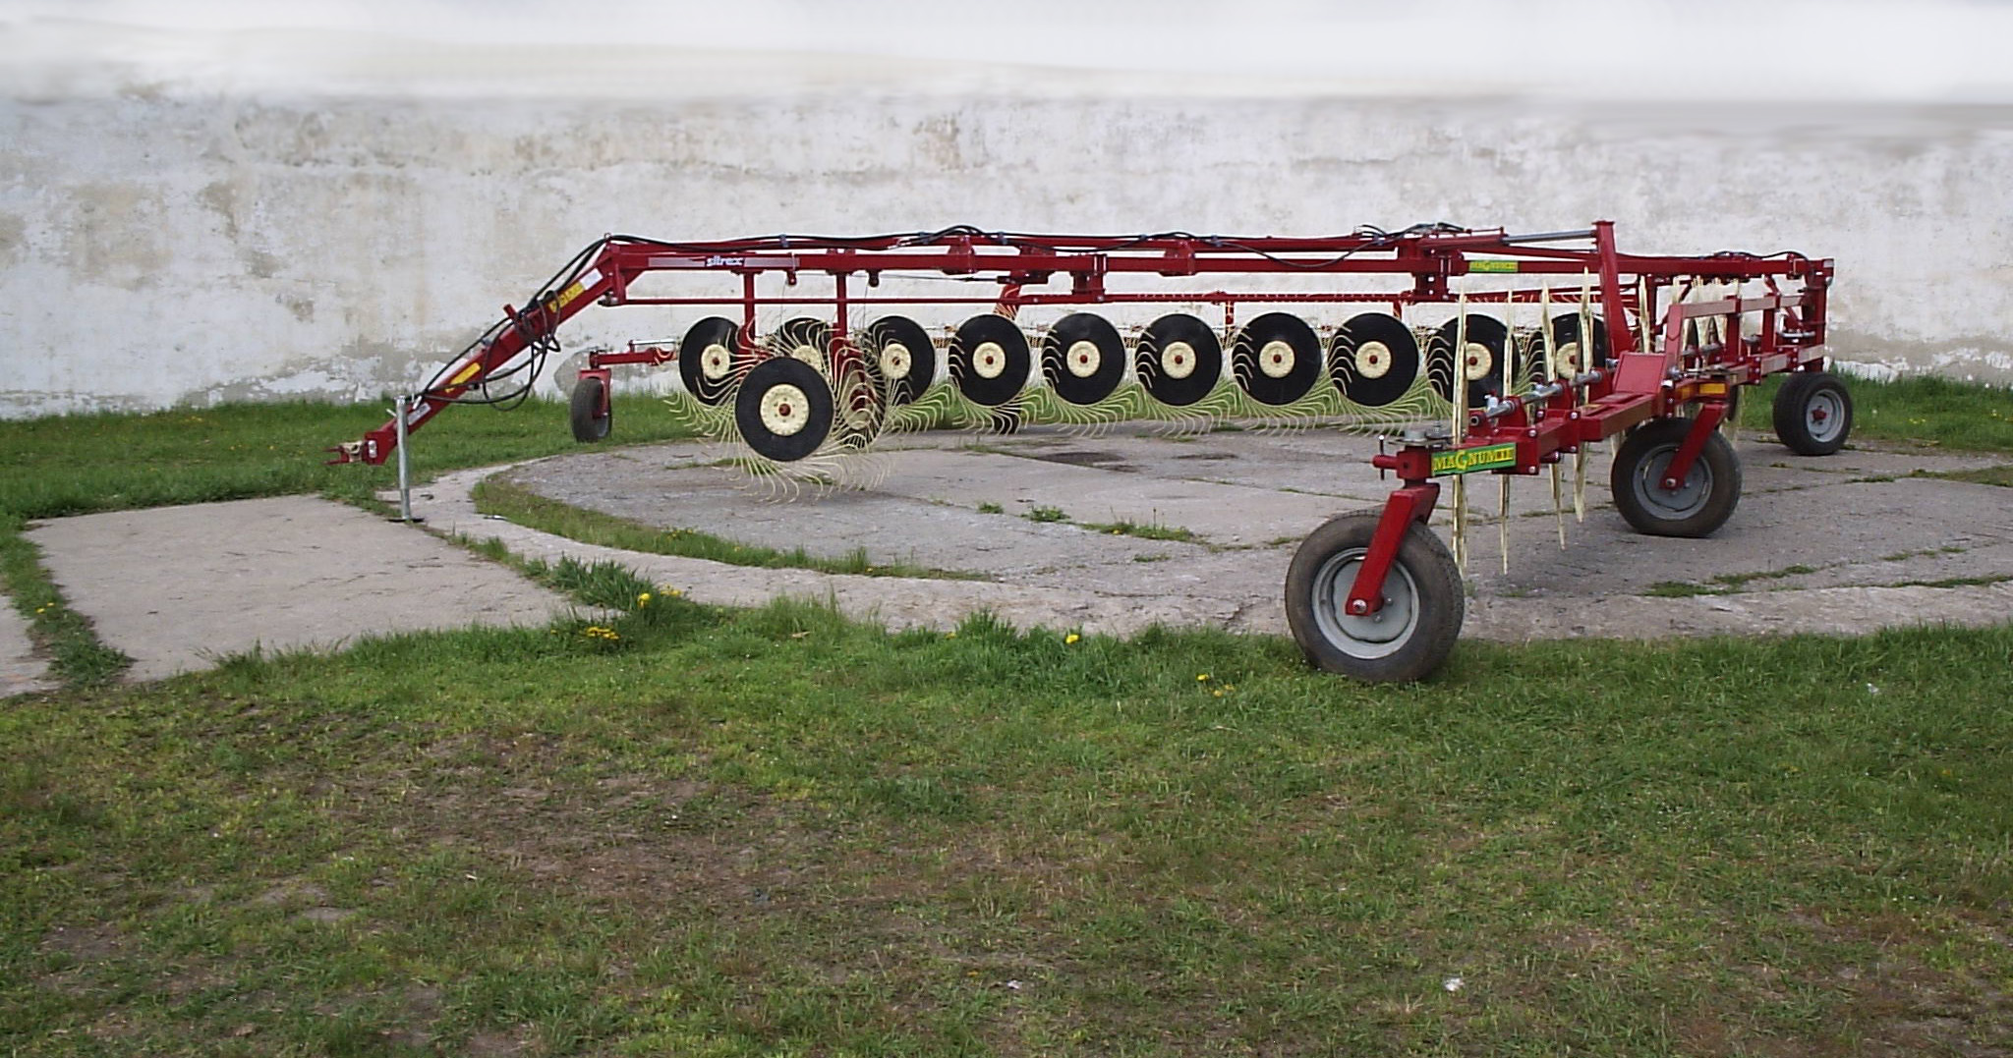

ГРАБЛИ КОЛЕСНО-ПАЛЬЦЕВЫЕ ПРИЦЕПНЫЕ МК 20

Изготовитель (разработчик) | Адрес
ООО «Навигатор-Новое Машиностроение» | 614465, г. Пермь,  ул. Энергетиков, 39

Результаты испытаний (краткие)
Грабли колесно-пальцевые прицепные МК 20
Назначение | Предназначены для сгребания подвяленной и свежескошенной травы из прокосов
Качество работы:
Ширина захвата, м |  | 11,2
Производительность, га/ч |  | 14,2
Характеристика валка:  - ширина, см  - высота, см  - плотность, кг/м³  - линейная плотность, кг/м |  | 137  22,7  12,9  7,167
Неравномерность валка по плотности, % |  | 38,20
Неравномерность валка по ширине, % |  | 3,79
Загрязненность массы землей, % |  | 0
Потери общие, %,  в том числе от обивания листьев и соцветий |  | 0,7  0
Условия эксплуатации:
- навеска (присоединение) на трактор (способ агрегатирования) |  | Прицепной
- перевод в рабочее и транспортное положения |  | Гидравлический
- настройка рабочих органов |  | Давление рабочих колесно-пальцевых органов регулируется винтовым механизмом
- время подготовки машины к работе (навески), ч |  | 0,05
Агрегатирование |  | Тракторы класса 1,4  (МТЗ-80; МТЗ-82)
Трудоемкость ежесменного ТО, чел.-ч |  | 0,13
Эксплуатационная надежность |  | Удовлетворительная
Удобство управления |  | Удобно
Безопасность выполнения работ |  | Обеспечена

Описание конструкции машины
Грабли состоят из: тяговой центральной балки, поперечной рамы, задних опорных стоек со сдвоенными колесами, боковых крыльев с 20 колесно-пальцевыми рабочими органами и двух колесно-пальцевых рабочих органов центральной балки, передних и средних опорных колес крыльев, гидроцилиндров раскрытия крыльев, гидроцилиндров перевода рабочих колес в рабочее положение, транспортировочных тяг, механизма регулировки давления рабочих органов на почву
Техническая характеристика
Показатели | Численные значения
Габаритные размеры, мм:  в рабочем положении  - длина  - ширина  - высота  в транспортном положении  - длина  - ширина  - высота | 15380  11700  По трактору  15370  2700  По трактору
Ширина захвата, м | 11,2
Масса, кг | 3315
Рабочая скорость, км/ч | 10…13

Результаты испытаний
Качество работы | Испытания проводились на сгребании подвяленной травы в рыхлый валок.  Сгребание производилось при скорости движения 13 км/ч. Ширина захвата получена 11,2 м. Производительность получена 14,2 га/ч.  Грабли вписываются в технологию заготовки кормов
Производительность | Производительность при скорости движения  13 км/ч составила 14,2 га/ч.  Мощность, потребляемая машиной - 24,4…  29,2 кВт при скоростях движения 11,2…13,0 км/ч. Удельные энергозатраты получены 7,00…  7,22 МДж/га. Расход топлива – 0,94 кг/га
Безопасность движения | Для безопасной транспортировки машины:  - отсутствует страховая цепь;  - отсутствует знак ограничения максимальной скорости
Техническое обслуживание | Трудоемкость ежесменного ТО – 0,13 чел.-ч.  Представленное руководство по эксплуатации недостаточно освещает операции ТО

Заключение по результатам испытаний
Испытанный образец грабель МК 20 соответствует требованиям НД по показателям назначения и надежности. Выявленные недостатки по безопасности не требуют изменения конструкции.
Рекомендация - поставить на производство грабли колесно-пальцевые прицепные МК 20, устранив выявленные недостатки

Испытания проведены: | ФГУ «Северо-Кавказская МИС»,  347740, г. Зерноград, Ростовская обл.,  ул. Ленина, 32
Испытания провел: | Резван С.А.
Источник информации: | Протокол испытаний № 11-05-09 (4130142)  от 16 сентября 2009 года

